LinUM2 - VT23
David Jepsson 19920125-5271

Deluppgift 1
- De två huvudsakliga katalogerna som används av systemd för system-konfiguration är:
  - /usr/lib/systemd/system
  - /etc/systemd/system
- ”/etc/systemd/system/” Är den som ska användas för lokala tillägg och inställningar

Deluppgift 2
- Den pekar mot Graphical Interface, ”graphical.target”. Den innehåller information om vilka ”units” som ska startas, och vilka beroenden som dom har till varandra.
  - Requires: Ifall den unit som pekas på misslyckas med att starta, så misslyckas uppstartningen av denna unit. Dvs, en unit kan inte starta ifall en unit som ligger under ”require” inte startar.
  - Wants: Pekar på en unit som den har ett beroende till, men inte lika starkt som ”require”. Uniten kan fortfarande startas utan en unit i ”wants”, men fungerar bättre när den också är startad.
  - Conflicts: Ifall en unit i ”conficts” startas så stoppas denna unit automatiskt. Denna unit kan inte köra samtidigt som en unit i ”conflicts”.
  - After: En unit som ska startas efter att denna unit har startats.

- ”Högst upp” i kedjan så visar den ’systemd-update-utmp-runlevel.service’. Denna har ett after/wants beroende till graphical.target. Denna filen i sin tur har många beroenden till olika filer.
  - 3 .target filer
  - 7 .service filer
  - 9 .mount filer
Beroenden till dessa filer varierar, men inga av dom har kopplingar till varandra, utan endast till graphical.target.

Deluppgift 3
För att skapa filen så började jag med att skumma igenom man sidorna för systemd. Att få servicen att funka korrekt var lite klurigt, då jag först missförstod uppgiften och tänkte att filen var tvungen att köras via ”systemctl –user enable weather.service. Detta gjorde dock att jag fick följade errors:
○ weather.service - Daily weather report
Loaded: loaded (/home/davjep/.config/systemd/user/weather.service; enabled; vendor preset: enabled)
Active: inactive (dead)

apr 06 10:16:14 davjep-Lenovo-IdeaPad-S145-15IIL systemd[1058]: Starting Daily weather report...
apr 06 10:16:14 davjep-Lenovo-IdeaPad-S145-15IIL systemd[1237]: weather.service: Failed to determine supplementary groups: Operation not permitted
apr 06 10:16:14 davjep-Lenovo-IdeaPad-S145-15IIL systemd[1237]: weather.service: Failed at step GROUP spawning /usr/bin/bash: Operation not permitted
apr 06 10:16:14 davjep-Lenovo-IdeaPad-S145-15IIL systemd[1058]: weather.service: Main process exited, code=exited, status=216/GROUP
apr 06 10:16:14 davjep-Lenovo-IdeaPad-S145-15IIL systemd[1058]: weather.service: Failed with result 'exit-code'.
apr 06 10:16:14 davjep-Lenovo-IdeaPad-S145-15IIL systemd[1058]: Failed to start Daily weather report.

Efter detta så flyttade jag filen till /etc/systemd/system, tog bort User från min .service fil och startade den via sudo systemctl enable weather.service. Jag testade filen och då funkade den som planerat! Se bifogad fil.

Deluppgift 4
Rent generellt så anser jag att min dator har en väldigt snabb startup tid, och har inte haft några problem med detta. Resultatet av första kommandot, ”systemd-analyze” gav följande output:

Startup finished in 4.405s (kernel) + 30.431s (userspace) = 34.836s
graphical.target reached after 24.611s in userspace

Spontant så känns 34s rätt rimligt och snabbt, men jag trodde nog att de gick snabbare. Andra kommandot, ”systemd-analyze blame” gav mer output, och de som tog mest tid (alla över 1.0 s) var:

21.995s plymouth-quit-wait.service
6.062s NetworkManager-wait-online.service
5.815s weather.service
1.686s snapd.service

Efter att ha läst in på vad ”plymouth-quit-wait.service” är, så känns allt detta väldigt rimligt. Weather.service är den servicen som jag skapade i deluppgift 3, och eftersom att den ändå hämtar info från internet så är de helt fine.
Nästa command, ”systemd-analyze critical-chain” vidade följade output:
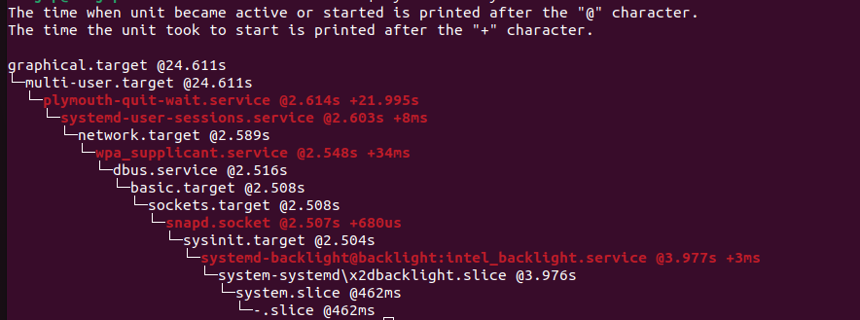
Tycker även att detta ser snabbt och effektivt ut, det är inget som sticker ut som jag inte sett innan.

Skapade tillslut .svg filen med plot (se bifogat). Väldigt lite röda kolumner, vilket tyder på att de är få processer som sitter och väntar länge. Jag anser detta som ett positivt resultat och anser inte att det är något mer som behöver ändras här för att snabba på processerna.

